Manual de uso do RPlayout
Operação, programação, saídas e diagnóstico · versão 1.1
Este manual explica como operar o RPlayout no dia a dia, organizar uma programação de 24 horas, controlar PGM/PVW, administrar saídas e consultar processos. Ele também registra a correção desta versão: o botão SAÍDAS E PROCESSOS abre uma única tela interna, sem criar uma aba duplicada do navegador.

1. Visão geral da operação
A tela do operador é dividida em três áreas: o acervo à esquerda, a grade no centro e os monitores PGM/PVW com conflitos à direita. A barra inferior concentra as ações de transporte. O fluxo recomendado é selecionar o material, preparar o PVW, conferir a grade e executar TAKE quando o item estiver pronto.
Área | O que mostra | Ação principal
Acervo | Pastas e somente arquivos de vídeo, com duração e categoria. | Adicionar pasta, buscar, pré-visualizar e inserir na grade.
Grade | Itens em ordem, entrada, duração, saída, restante e âncoras. | Selecionar, mover, preparar, executar ou remover.
Monitores | PGM no ar, PVW preparado, VU e conflitos. | Ouvir, fazer seek na barra inferior e acompanhar PGM.
Barra inferior | TAKE, PARAR, PREPARAR, IN/OUT, NÍVEL, MONTAR e SAÍDAS E PROCESSOS. | Executar a operação selecionada.
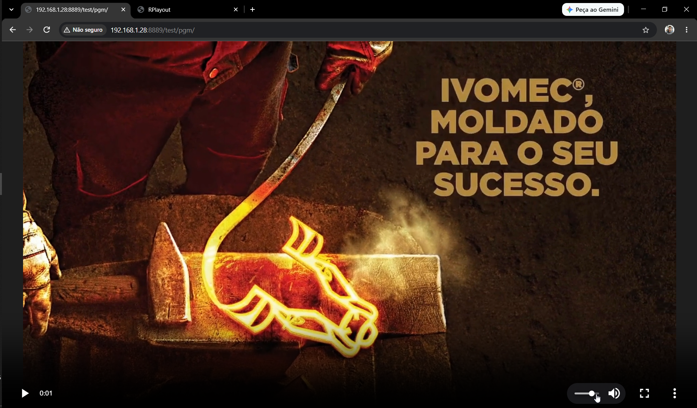
Figura 1 — PGM em um endpoint do navegador com controle de áudio.

2. Acervo e pastas
Use + PASTA para abrir o explorador do Windows e selecionar uma pasta. O caminho não deve ser digitado. Ao confirmar, o nome da pasta aparece na árvore de VÍDEOS. O acervo ignora PNG e JPEG e mantém somente formatos de vídeo. REMOVER PASTA retira a origem da indexação sem apagar os arquivos no disco.
Para colocar um vídeo na grade, clique no botão de adicionar do item ou arraste o item para o fim da grade. Clique no item para abrir o preview local. Use a busca para filtrar por nome.

3. Grade e execução
Selecione uma linha e clique PREPARAR para carregá-la no PVW. Quando a imagem e o áudio estiverem conferidos, clique TAKE ou pressione espaço. PARAR interrompe o canal. O botão PGM FIXADO acompanha automaticamente o item no ar e bloqueia a rolagem manual da grade enquanto estiver ativo; clique novamente para liberar.
AIRED registra o horário de entrada, o horário de saída previsto e o que efetivamente foi ao ar. Use-o para conferência e exportação de relatório.

4. PGM, PVW e áudio
PGM é o sinal no ar; PVW é o próximo sinal preparado. Os dois iniciam sem áudio para evitar retorno inesperado. Passe o mouse sobre o ícone de alto-falante para revelar o volume e clique para ouvir. A barra vermelha abaixo do vídeo é a linha do tempo: arraste o marcador para fazer seek. O VU fica visível; os detalhes completos de áudio aparecem no botão detalhes de áudio.
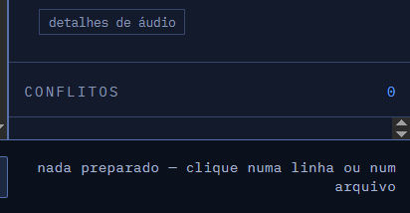
Figura 2 — Área de conflitos e mensagem operacional da grade.

5. Marcação de entrada e saída
Abra IN/OUT na linha da grade ou na barra inferior. O diálogo exibe o vídeo, a linha do tempo, os marcadores I e O e os botões MARCAR ENTRADA, MARCAR SAÍDA, IR À ENTRADA e IR À SAÍDA. Ajuste os marcadores visualmente e salve. O material continua com sua referência original; a marcação só altera o trecho usado no ar.
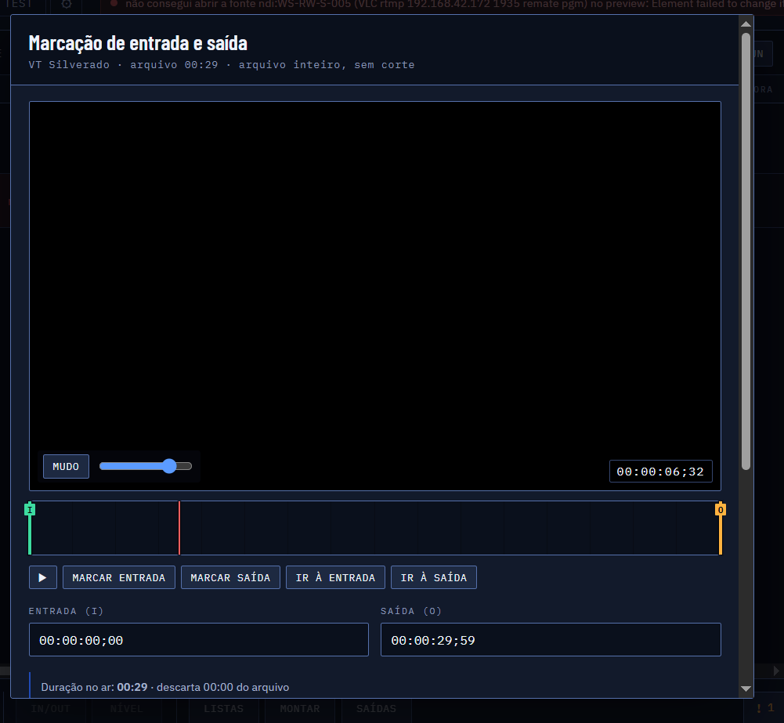
Figura 3 — Janela de marcação de entrada e saída.

6. Saídas e processos
Clique SAÍDAS E PROCESSOS na barra inferior. A versão atual abre este painel dentro da própria tela do operador e não abre outra aba. O painel reúne perfis RTMP, SRT, arquivo e DeckLink, estado dos publishers, PID, CPU, memória, saúde, timeline e eventos. Use os filtros para restringir por tipo de processo e por canal.
LIGAR e DESLIGAR aplicam o perfil imediatamente. Monitores PGM/PVW podem permanecer desligados quando não forem necessários, reduzindo consumo. A alteração não deve exigir reinício manual do navegador.

7. Playlists de 24 horas
Abra PLAYLISTS para escolher a data, importar M3U/M3U8/CSV/TXT, revisar arquivos ausentes e ordenar a programação. O editor permite inserir blocos ao vivo, preencher até um horário e publicar no fim ou no próximo bloco. A publicação atualiza a grade operacional sem apagar o histórico Aired.

8. Usuários e permissões
USUÁRIOS abre a administração de contas. O administrador cria login, define papel e ativa ou desativa acesso. O login determina as ações disponíveis: operador, programador, supervisor e administrador. SAIR encerra apenas a sessão atual.

9. Auditoria e solução de problemas
A auditoria filtra por data, usuário e ação e permite exportar CSV. Se um monitor ficar em SINTONIZANDO, consulte SAÍDAS E PROCESSOS e confirme o estado do MediaMTX, do engine e do publisher. Se não houver áudio no navegador, clique no alto-falante, confirme que o endpoint está publicado com trilha Opus e verifique o VU do PGM/PVW.

10. Atalhos e boas práticas
- Espaço: TAKE no item selecionado.
- I: abrir marcação IN/OUT.
- N: abrir nível de áudio.
- Use o botão direito dentro da grade para as ações da linha; o menu padrão do navegador permanece desativado no app.
- Antes de uma transmissão, prepare pelo menos um item seguinte e confira o estado dos perfis de saída.

11. Referências do projeto
Documentação técnica complementar: docs/RPLAYOUT-1.1-FUNCIONALIDADES.md, docs/ROADMAP-XPAYOUT-BENCHMARK.md, docs/auditoria-funcionamento-2026-09-13.md e docs/auditoria-operacional-ui-ux-2026-09-13.md. O build da interface é carimbado com o commit em apps/web/dist/build.json.

12. Capturas das telas do RPlayout
As capturas abaixo são registros do próprio RPlayout. Imagens de outros produtos foram excluídas deste manual.
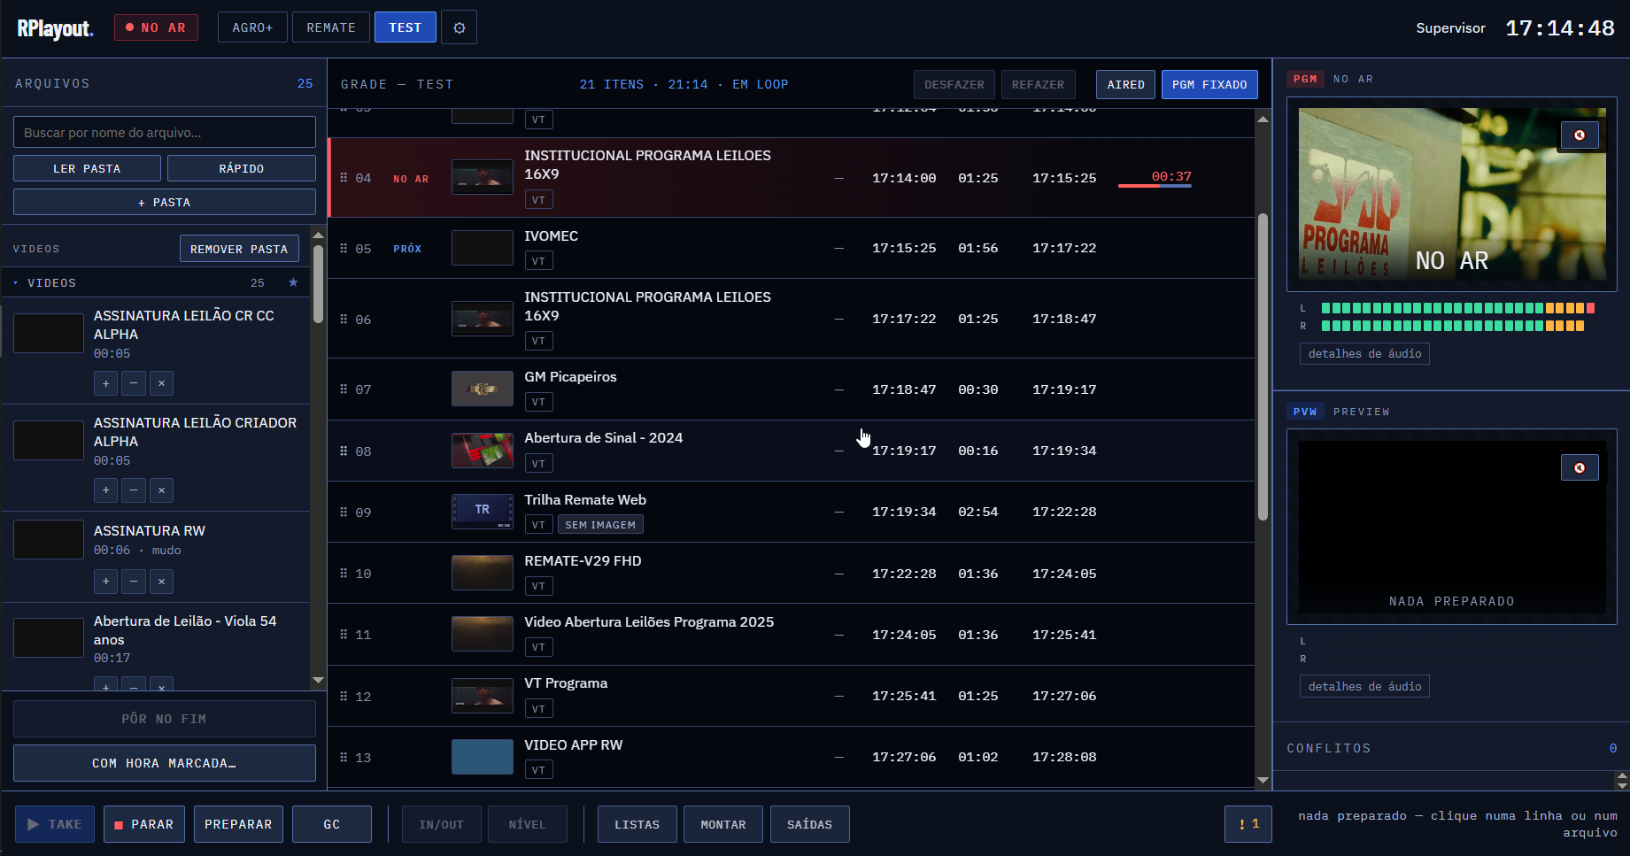
Operador e grade principal
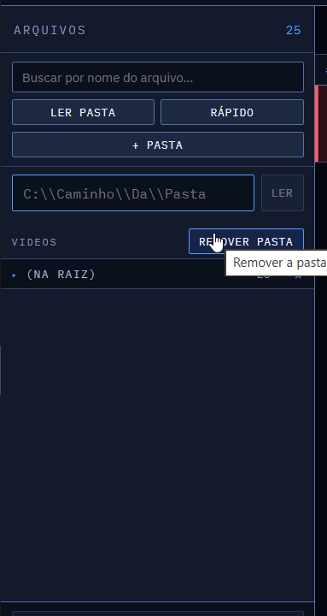
Acervo e seleção de pasta
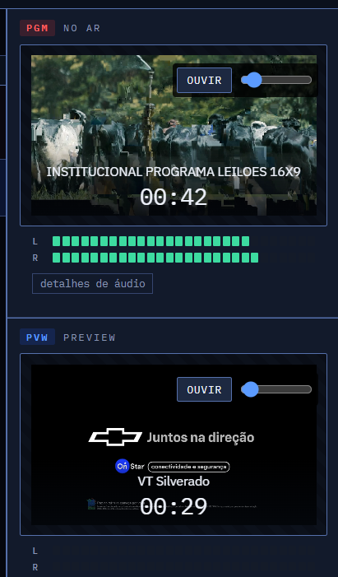
PGM e PVW com controle de áudio
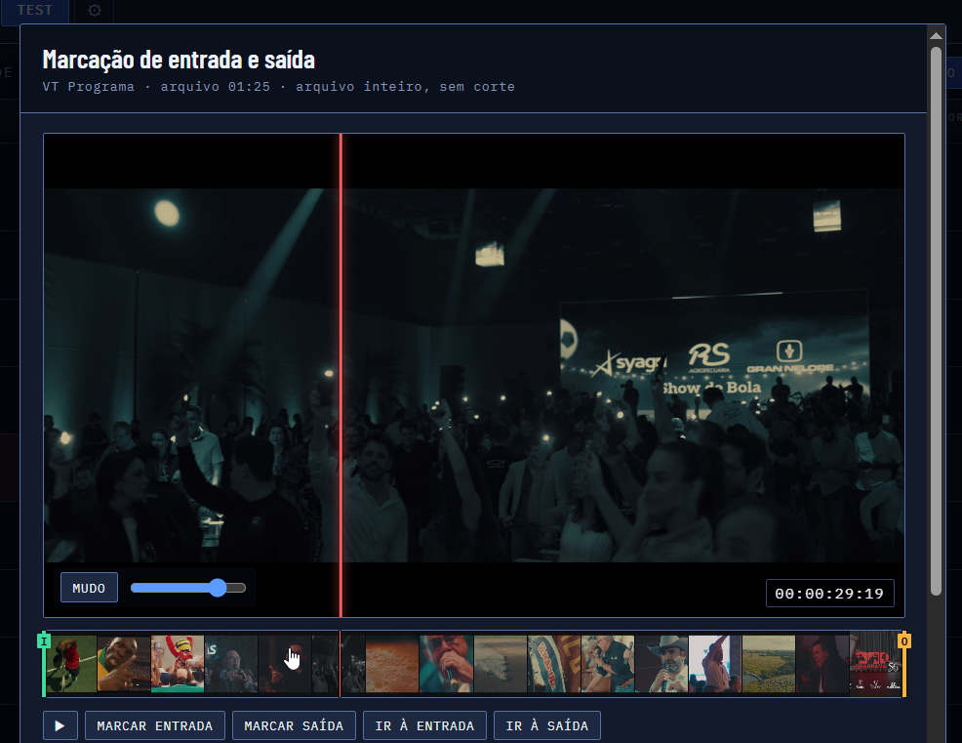
Marcação IN/OUT com preview
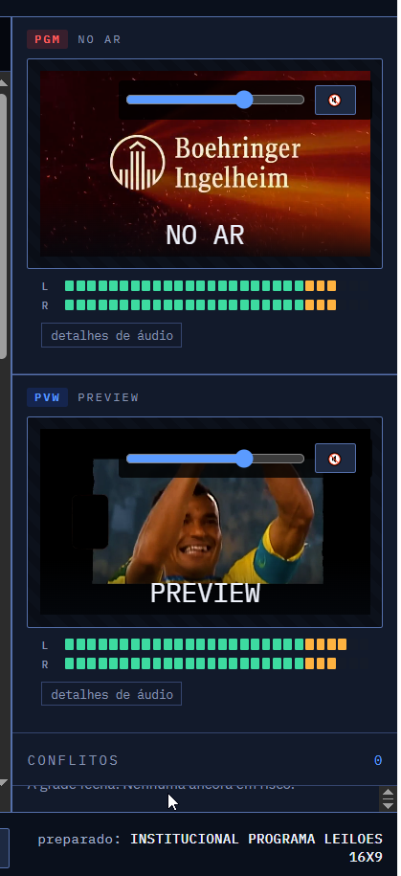
Monitor PGM/PVW e medidores
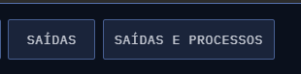
Ações de saída consolidadas em um botão

